1. Незаметное состояние фокуса у кнопок +
Требование: п. 3.6 ТЗ. Все интерактивные элементы должны иметь визуально различимые состояния, включая Focus.
Проверка: навигация по кнопкам клавишей Tab.
Факт: На части кнопок состояние фокуса сливается с фоном и визуально не заметно.
Скриншоты: фокус кнопок
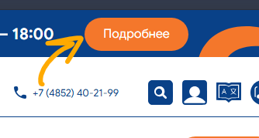← не видно выделение,
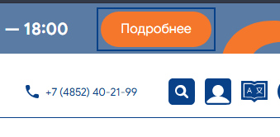← отличается от других кнопок (квадратное)

2. Размер иконок в подвале отличается от макета +
Требование: п. 3.1 ТЗ. Верстка должна соответствовать утвержденным дизайн-макетам.
Проверка: подвал сайта, сравнение с макетом.
Факт: Размер иконок в подвале отличается от макета и не выровнен относительно текста.
Скриншоты: иконки в подвале
- макет
- было v9
- стало v12

• Так же сам контент в футере отличается от макета:
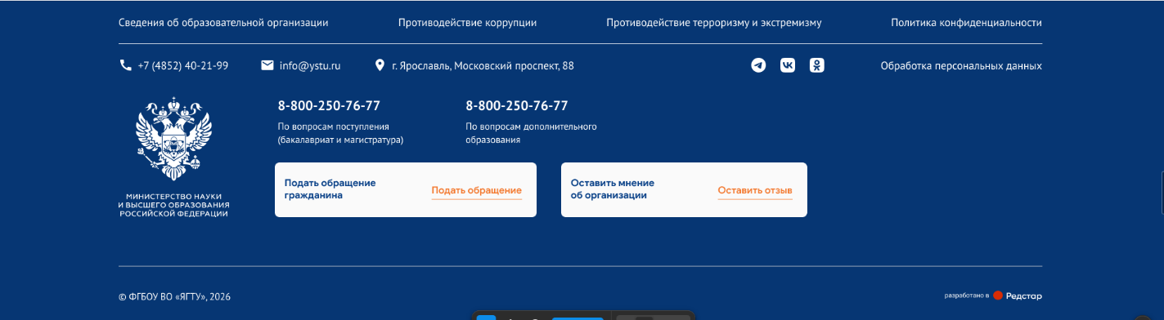 - макет
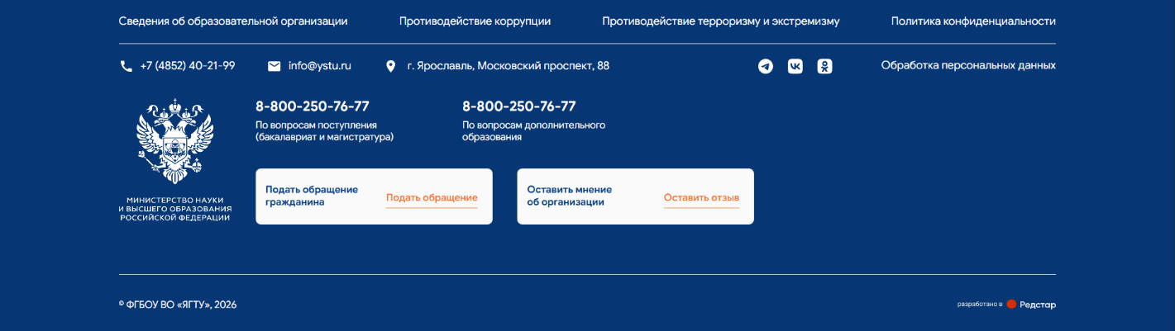 - было v9
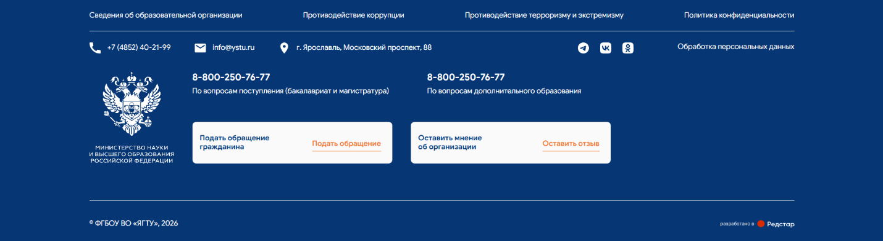- стало v12
3. Состояния интерактивных карточек при сенсорном управлении +
Требование: пп. 3.5 и 3.6 ТЗ. Интерфейс должен быть удобен для тач-взаимодействия, а интерактивные элементы должны иметь визуально различимые состояния.
Проверка: интерактивные карточки на мобильном устройстве.
Факт: У многих карточек при касании нет заметных состояний, сопоставимых с состояниями при наведении и нажатии в версии для управления курсором.

4. Разный отступ между шапкой и хлебными крошками
Требование: п. 3.1 ТЗ. Верстка должна соответствовать утвержденным дизайн-макетам.
Проверка: страницы с хлебными крошками, сравнение с макетом.
Факт: На отдельных страницах расстояние между шапкой и хлебными крошками отличается и больше предусмотренного.

5. Разные цвета рамок одинаковых элементов + Исправлено
Требование: п. 3.1 ТЗ. Верстка должна соответствовать утвержденным дизайн-макетам.
Проверка: рамки элементов на странице со списком образовательных программ, сравнение с макетом.
Факт: Рамки элементов одинакового назначения отличаются по цвету и не соответствуют палитре макета.
Скриншоты: рамки на programs.html
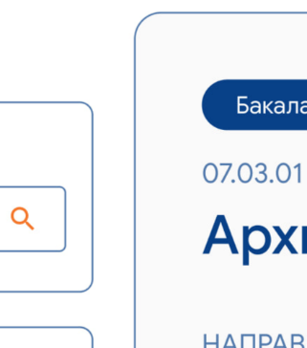 - макет
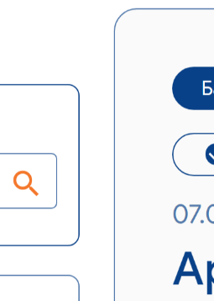 - верстка

6. Несогласованная анимация карточек при наведении +Исправлено
Требование: п. 3.1 ТЗ. Верстка должна соответствовать утвержденным дизайн-макетам.
Проверка: интерактивные карточки при наведении.
Факт: Декоративная линия и тень карточки появляются с разной скоростью, из-за чего анимация выглядит несогласованной.
Скриншоты:
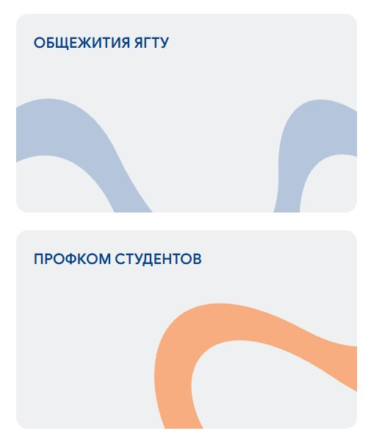 - здесь тень с анимацией имеют ± одинаковую скорость - хорошо.
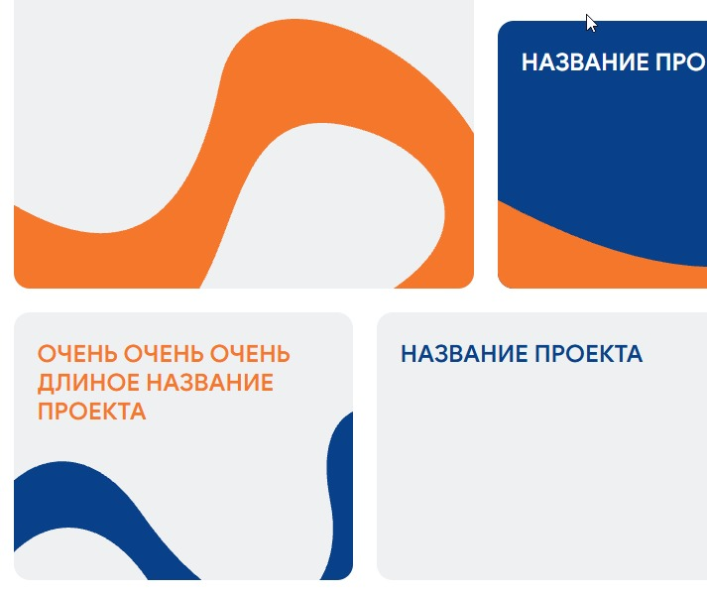 - здесь разная скорость анимации карточки и тени - плохо

7. Смещение страницы при открытии модального окна +
Требование: п. 3.1 ТЗ. Верстка должна соответствовать утвержденным дизайн-макетам.
Проверка: открытие модального окна на любой странице сайта.
Факт: При открытии модального окна исчезает полоса прокрутки, из-за чего смещаются шапка и содержимое страницы.
Скриншоты: открытие модального окна

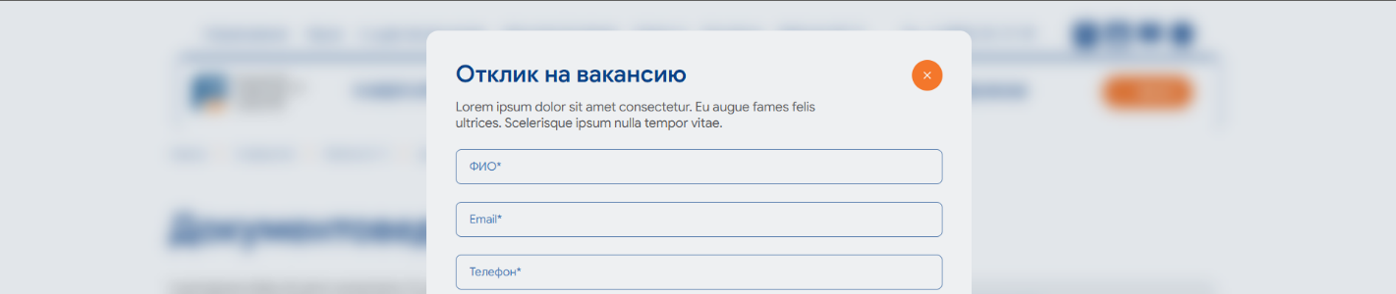

8. Перенос третьего бейджа в карточке образовательной программы +
Требование: пп. 3.2 и 3.5 ТЗ. Интерфейс должен корректно отображаться на различных размерах экрана.
Проверка: карточки образовательных программ в списке.
Факт: Третий бейдж переносится на новую строку, хотя справа от него остается свободное место.
Скриншоты: карточки образовательных программ

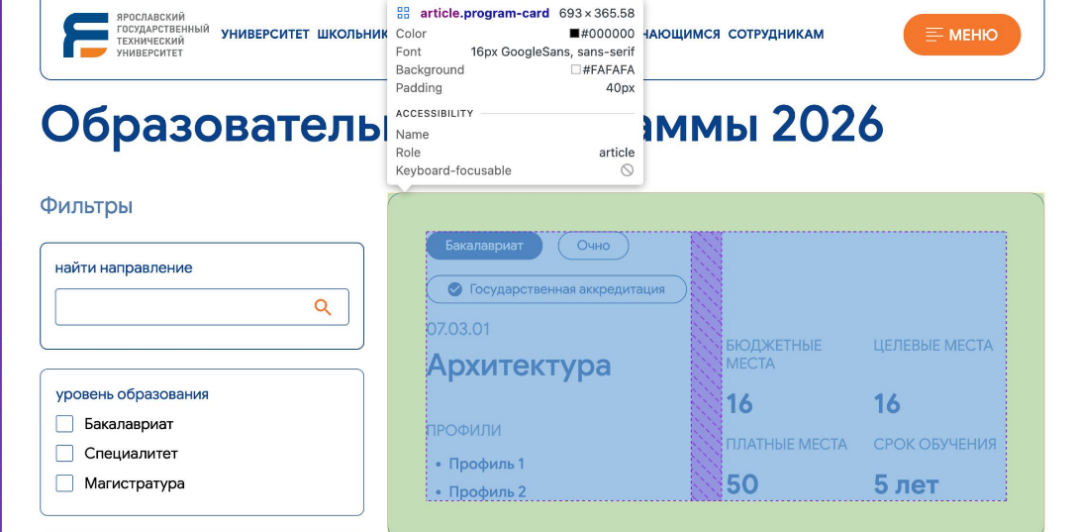
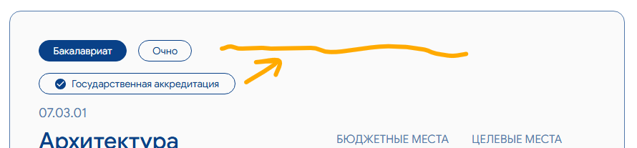 - 1306 px
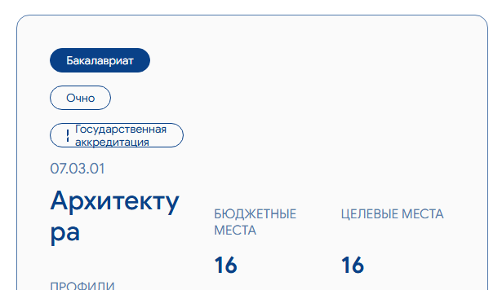 - 1024 px
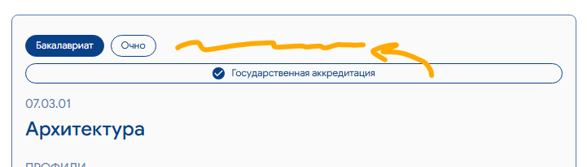 - 742 px
9. Декоративные стрелки перекрывают содержимое карточек +Исправлено
Требование: п. 3.1 ТЗ. Верстка должна соответствовать утвержденным дизайн-макетам.
Проверка: карточки образовательных программ.
Факт: Декоративные стрелки на фоне карточки могут перекрывать ее содержимое.
Скриншоты: фоновые стрелки карточек
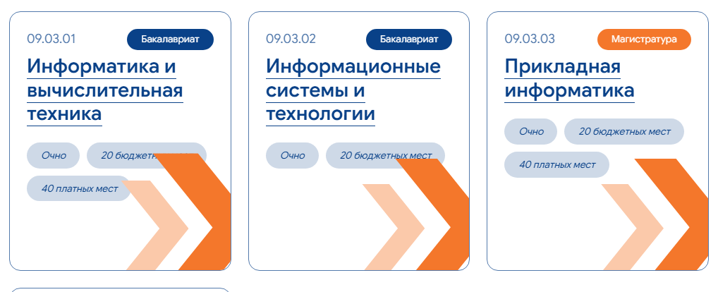
10. Некорректное расположение тегов в карточке новости +
Требование: п. 3.1 ТЗ. Верстка должна соответствовать утвержденным дизайн-макетам.
Проверка: карточки новостей.
Факт: Теги в карточке новости расположены с нарушением компоновки.
Скриншоты: теги в карточке новости

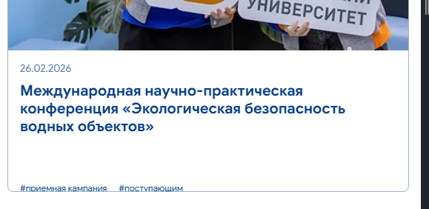

11. У хлебных крошек отсутствует заметное состояние ссылки +
Требование: п. 3.6 ТЗ. Интерактивные элементы должны иметь визуально различимые состояния.
Проверка: ссылки в хлебных крошках.
Факт: При наведении на ссылку в хлебных крошках нет заметного визуального состояния.
Скриншоты: ссылки в хлебных крошках


12. Избыточные отступы на странице вакансии +
Требование: п. 3.1 ТЗ. Верстка должна соответствовать утвержденным дизайн-макетам.
Проверка: страница detail-vacancy.html, блок с документами и соседние разделы.
Факт: Между блоком документов и соседними элементами остаются слишком большие пустые промежутки.
Скриншоты: отступы на странице вакансии

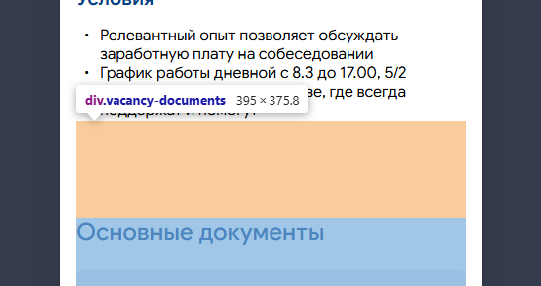

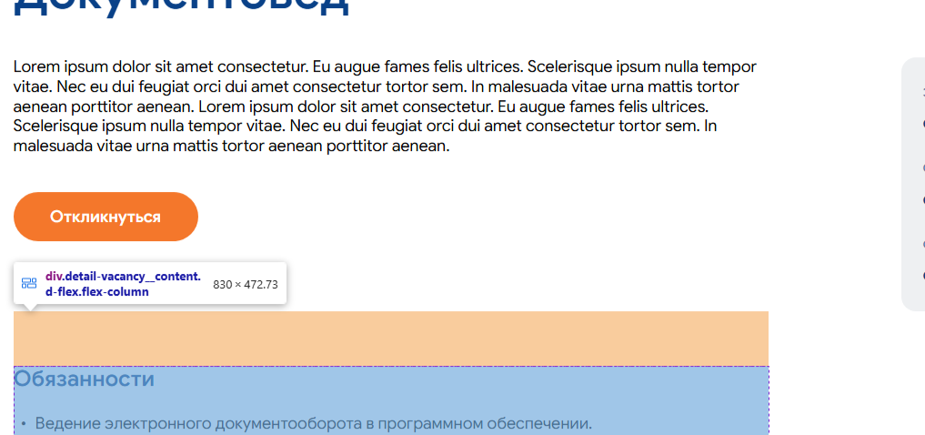

13. Текст не переносится рядом с логотипом на мобильном устройстве +
Требование: пп. 3.2 и 3.5 ТЗ. Интерфейс должен корректно отображаться на мобильных устройствах.
Проверка: блок с логотипом на мобильном устройстве.
Факт: Текст не переносится перед логотипом так, как предусмотрено макетом.
Скриншоты: блок с логотипом на мобильном устройстве

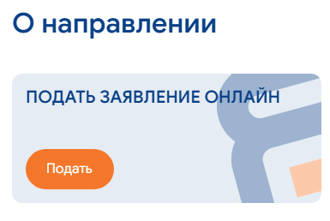
14. Резкое закрытие аккордеона +
Требование: п. 3.1 ТЗ. Верстка должна соответствовать утвержденным дизайн-макетам.
Проверка: открытие и закрытие аккордеона.
Факт: При открытии содержимое аккордеона появляется с анимацией, а при закрытии исчезает резко.

15. Некорректное оформление ссылки в карточке образовательной программы +
Требование: п. 3.1 ТЗ. Верстка должна соответствовать утвержденным дизайн-макетам.
Проверка: название образовательной программы в карточке.
Факт: Название программы отображается с подчеркиванием, которого нет в макете, и не имеет заметного состояния при наведении.
Скриншоты: ссылка в карточке образовательной программы

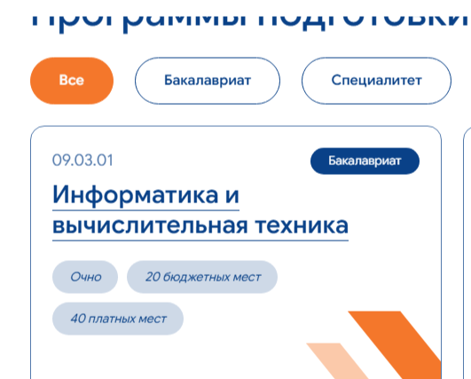 - detail-structure.html
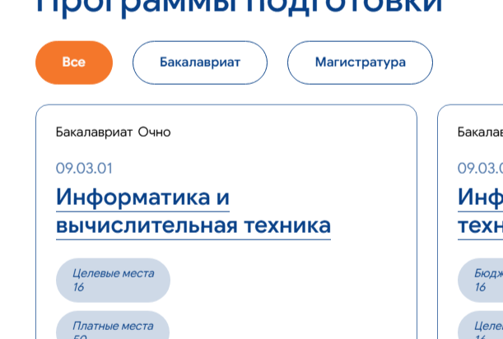 - ui-kit.html; бейджи выводятся не по макету

16. Смещение кнопки «Подробнее» в карточке вакансии +
Требование: пп. 3.2 и 3.5 ТЗ. Интерфейс должен корректно отображаться на различных размерах экрана.
Проверка: карточка вакансии при ширине окна 815 px.
Факт: Кнопка «Подробнее» смещается и нарушает компоновку карточки.
Скриншоты: карточка вакансии

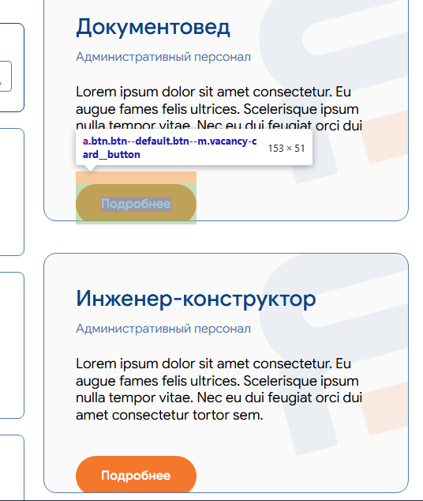
17. На мобильном устройстве пропадают иконки в карточках событий +
Требование: пп. 3.2 и 3.5 ТЗ. Интерфейс должен корректно отображаться на мобильных устройствах.
Проверка: карточки событий на мобильном устройстве.
Факт: В карточках событий не отображаются иконки.
Скриншоты: карточки событий на мобильном устройстве

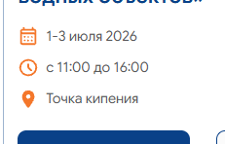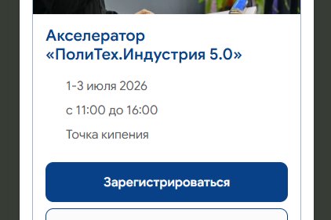
18. Декоративный элемент расположен за изображением +
Требование: п. 3.1 ТЗ. Верстка должна соответствовать утвержденным дизайн-макетам.
Проверка: блок с изображением и декоративным элементом.
Факт: Декоративный элемент расположен за изображением, а не перед ним, как в макете.
Скриншоты: декоративный элемент и изображение


19. Острый угол декоративной волны +
Требование: п. 3.1 ТЗ. Верстка должна соответствовать утвержденным дизайн-макетам.
Проверка: оранжевая декоративная волна.
Факт: У оранжевой волны остается заметный острый угол.
Скриншоты: оранжевая волна



20. Разное оформление аккордеонов на странице «Наука» +
Требование: п. 3.1 ТЗ. Верстка должна соответствовать утвержденным дизайн-макетам.
Проверка: страница nauka.html, раздел с аккордеонами.
Факт: Часть аккордеонов оформлена иначе, чем первый аккордеон, и не соответствует макету.
Скриншоты: аккордеоны на nauka.html

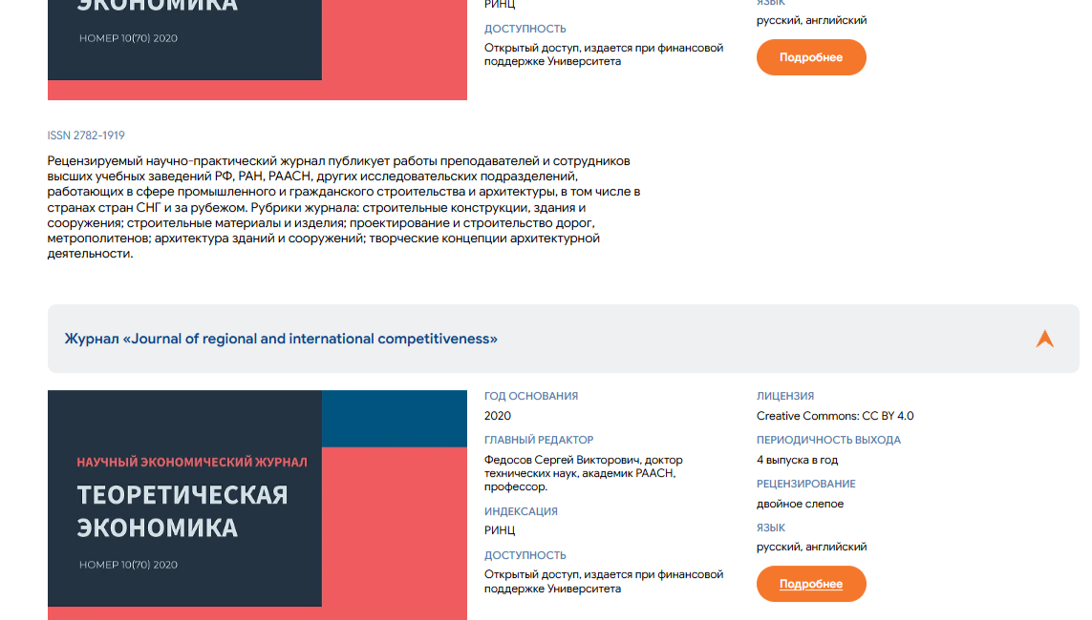
21. Искажено отображение декоративных стрелок +
Требование: п. 3.1 ТЗ. Верстка должна соответствовать утвержденным дизайн-макетам.
Проверка: декоративные стрелки на десктопе и мобильном устройстве.
Факт: На десктопе стрелки визуально растянуты по вертикали, а на мобильном устройстве сплюснуты.
Скриншоты: декоративные стрелки на десктопе и мобильном устройстве

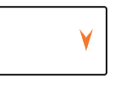

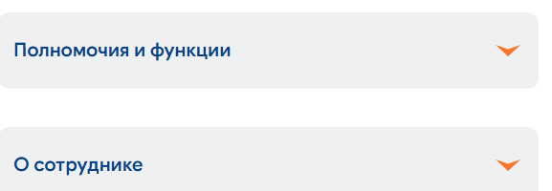

Взя

22. Лишний отступ в карточке контактов на мобильном устройстве +
Требование: пп. 3.2 и 3.5 ТЗ. Интерфейс должен корректно отображаться на мобильных устройствах.
Проверка: карточка контактов при ширине экрана около 480 px.
Факт: В карточке контактов появляется лишний отступ.
Скриншоты: карточка контактов
Как исправить: Ебучий дизайнер нахуевертил, Адрес, Телефон, Почта line-height: 1; под ними line-height: 1.4;

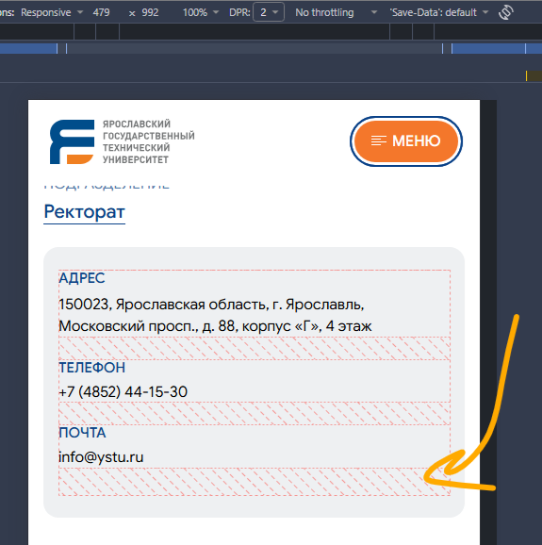

23. Оформление знаков «-» отличается от макета +
Требование: п. 3.1 ТЗ. Верстка должна соответствовать утвержденным дизайн-макетам.
Проверка: знаки «-» в телефонах и адресах, сравнение с макетом.
Факт: Знаки «-» в верстке отличаются по начертанию и ширине от макета.
Скриншоты: знаки «-» в верстке и макете
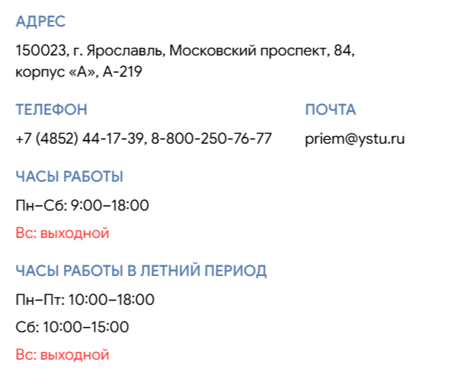← верстка
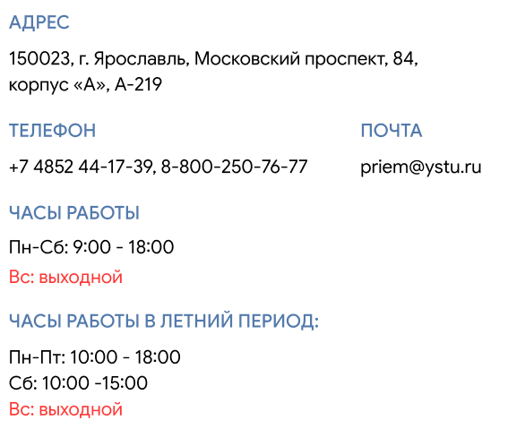← дизайн
24. Номера телефонов на мобильном устройстве расположены неверно +
Требование: пп. 3.2 и 3.5 ТЗ. Интерфейс должен корректно отображаться на мобильных устройствах.
Проверка: блок с номерами телефонов на мобильном устройстве.
Факт: Номера телефонов отображаются в одну строку вместо расположения в столбик, предусмотренного макетом.
Скриншоты: номера телефонов на мобильном устройстве
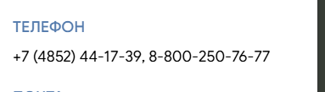← верстка
← дизайн
25. Состояние карточки скачивания документа +
Проверка: карточка скачивания документа.
Факт: при наведении или касании карточка не имеет заметного визуального состояния.
Скриншоты: карточка скачивания документа

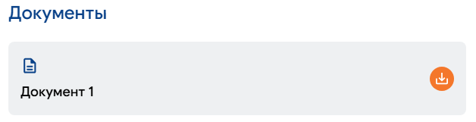

26. Горизонтальная прокрутка страницы из-за таблицы в контенте +
Требование: пп. 3.2 и 3.5 ТЗ. Интерфейс должен корректно отображаться на различных размерах экрана.
Проверка: таблица в контенте страницы program.html на узком экране.
Факт: Когда таблица не помещается по ширине, появляется горизонтальная прокрутка всей страницы, а не только таблицы.
Демонстрация: https://ystu-front-new.ystuty.ru/pages/program.html
Скриншоты: таблица в контенте
